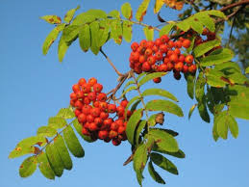

Plats: M/S Segelkronan, förtöjd på Östra Brobänken/Skeppsholmen, ett stenkast från Kastellet.
Datum: 2022-11-07
Program: 17:00 Samling – baren är öppen, beställ snaps till förrätt och avec till kaffet, betalas av var och en.
17:30 Trerättersmiddag
Förrätt: Gubbröra
Varmrätt: Nötkött med potatisgratäng, bakad tomat serveras med en grönpepparsås
Dessert: Vit chokladmousse med färska bär och krossade drömmar
1 lättöl, 1 glas vin/öl till maten och kaffe ingår. Alkoholfritt alternativ finns.
Kostnad: 270 kr

Anmälan och betalning:
Senast 31 okt till Ingela Jegardt, ingela.jegardt@mil.se med namn och eventuell specialkost.
Ange som rubrik ”Höstmiddag”. Betala samtidigt in 270kr till föreningens plusgiro: 211355-3. Ange även här ditt namn och ”Höstmiddag”. Observera att anmälan inte är komplett förrän avgiften är betald.

VÄLKOMNA ÖNSKAR STYRELSEN!!

